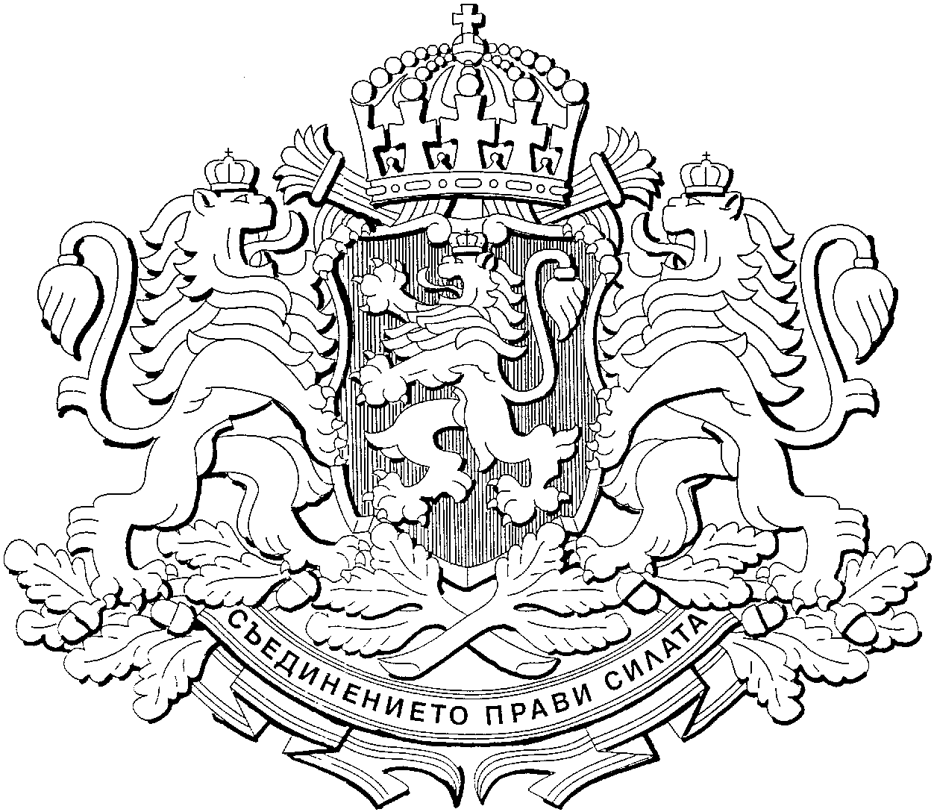АДМИНИСТРАЦИЯ НА

МИНИСТЕРСКИЯ СЪВЕТ

БЮДЖЕТ ЗА 2026 г.
НА ОБЛАСТНА АДМИНИСТРАЦИЯ – ВРАЦА
§ | Наименование на параграфите | Бюджет  за 2026 г.
параграфи | Наименование на параграфите | Бюджет  за 2026 г.
 | ПРИХОДИ, ПОМОЩИ И ДАРЕНИЯ ОБЩО: | 90 400
§ 24-00 | Приходи и доходи от собственост | 34 400
§ 25-00 | Държавни такси | 6 600
§ 36-00 | Други приходи | 1 900
§ 37-00 | Внесени ДДС и други данъци върху продажбите | -8 200
§ 40-00 | Постъпления от продажба на нефинансови активи | 55 700
 | РАЗХОДИ ОБЩО: | 769 700
 | в т.ч. разпределени по програми, функции и групи, както следва:
 | 0300.03.01 Бюджетна програма „Осъществяване на държавната политика на областно ниво” | 769 700
 | Ведомствени разходи, в т.ч.: ОБЩО ЗА ПРОГРАМАТА | 700 700
 | Персонал | 573 500
§ 01-00 | Заплати и възнаграждения за персонала, нает по трудови и служебни правоотношения | 397 200
§ 02-00 | Други възнаграждения и плащания за персонала | 58 100
§ 05-00 | Задължителни осигурителни вноски от работодатели | 118 200
 | Издръжка и други текущи разходи | 91 800
§ 10-00 | Издръжка | 91 800
 | Капиталови разходи  Придобиване на дълготрайни активи и основен ремонт | 35 400
§ 51-00 | Основен ремонт на дълготрайни материални активи | 32 800
§ 52-00 | Придобиване на дълготрайни материални активи | 2 600
 | Администрирани разходи, в т.ч.: ОБЩО ЗА ПРОГРАМАТА | 69 000
 | Издръжка и други текущи разходи | 69 000
§ 10-00 | Издръжка | 69 000
 | Функция І "Общи държавни служби",  Група А "Изпълнителни и законодателни органи" | 712 400
 | Персонал | 516 600
§ 01-00 | Заплати и възнаграждения за персонала, нает по трудови и служебни правоотношения | 397 200
§ 02-00 | Други възнаграждения и плащания за персонала | 10 300
§ 05-00 | Задължителни осигурителни вноски от работодатели | 109 100
 | Издръжка и други текущи разходи | 91 400
§ 10-00 | Издръжка | 91 400
 | Капиталови разходи  Придобиване на дълготрайни активи и основен ремонт | 35 400
§ 51-00 | Основен ремонт на дълготрайни материални активи | 32 800
§ 52-00 | Придобиване на дълготрайни материални активи | 2 600
 | Администрирани разходи, в т.ч.: | 69 000
 | Издръжка и други текущи разходи | 69 000
§ 10-00 | Издръжка, в т.ч. Администрирани разходни параграфи | 69 000
 | Провеждане на национален туристически поход „По пътя на Ботевата чета“, Козлодуй – Околчица и честване на Шипченските боеве | 69 000
 | Функция ІІ "Отбрана и сигурност",  група Д "Защита на населението, управление и дейности при стихийни бедствия и аварии" | 57 300
 | Ведомствени разходи, в т.ч.: | 57 300
 | Персонал | 56 900
§ 02-00 | Други възнаграждения и плащания за персонала | 47 800
§ 05-00 | Задължителни осигурителни вноски от работодатели | 9 100
 | Издръжка и други текущи разходи | 400
§ 10-00 | Издръжка | 400
 | БЮДЖЕТНИ ВЗАИМООТНОШЕНИЯ (ТРАНСФЕРИ) - (+/-) | 679 300
§ 61-00 | Трансфери между бюджети (нето) | -90 400
§§ 61-09 | Вътрешни трансфери в системата на първостепенния  разпоредител (+/-) | -90 400
§ 66-00 | Разчети за извършени плащания в СЕБРА (+/-) | 769 700
§§ 66-02 | Разчети с първостепенен разпоредител за плащания в СЕБРА (+) | 769 700

МАКСИМАЛЕН РАЗМЕР НА АНГАЖИМЕНТИТЕ ЗА РАЗХОДИ, КОИТО МОГАТ ДА БЪДАТ ПОЕТИ ПРЕЗ 2026 г. | 196 200
МАКСИМАЛЕН РАЗМЕР НА НОВИТЕ ЗАДЪЛЖЕНИЯ ЗА РАЗХОДИ, КОИТО МОГАТ ДА БЪДАТ НАТРУПАНИ ПРЕЗ 2026 г. | 196 200

КАМЕЛИЯ НЕЙКОВА
ГЛАВЕН СЕКРЕТАР НА
МИНИСТЕРСКИЯ СЪВЕТ:


